第1讲 5.6.0-5.6.2答疑
- 指针不仅仅有地址，还有类型，是一个存储了地址的变量，而地址就是地址，是一个常量。
如下代码：
地址是常量。
上面的代码提示的错误信息：
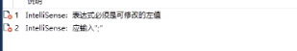

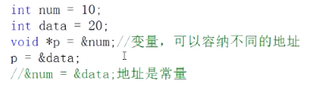
若输入如下代码：
则出错：因为*p是void类型，类型不同，类型决定了大小，决定了解析的方式。
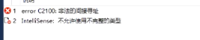

- 如何将数值存储到指定的内存地址
Scanf配合%p可以输入一个地址，便可以存储数据到一个地址。
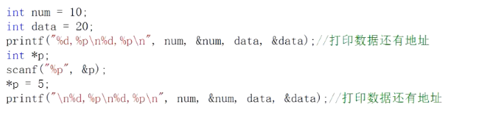
输出结果为：
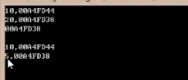

- 字符串数组与指针的差别
下面为主函数代码：
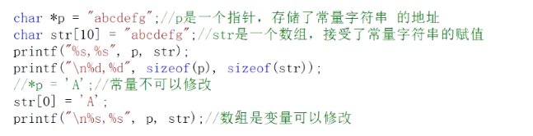
输出结果：
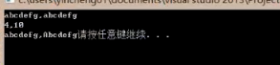

5.6.1初学者答疑
- double *p = NULL 和 double *p;*p = NULL 有什么区别？
这两个值，一个是指针为空，一个是指向的数据为空，默认为0
2. sizeof(*p)与sizeof(p)
一个代表地址，一个代表地址对应的内容。
3. a 和&a 的区别
当a是数据的时候，一个代表数据，一个代表数据的地址，当a是指针时，一个代表指针，一个代表指向指针的指针
5.6.2初学者答疑
1.内存泄漏
会产生泄漏的内存就是堆上的内存（这里不讨论资源或句柄等泄漏情况），也就是说由 malloc 系列函数或 new 操作符分配的内存。如果用完之后没有及时 free 或 delete，这块内存 就无法释放，直到整个程序终止。
如图：
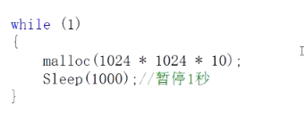
- /0有什么用途
如下图：没有/0作为结束符，把下面的5 改成6就成了。/0起到结束符的作用。
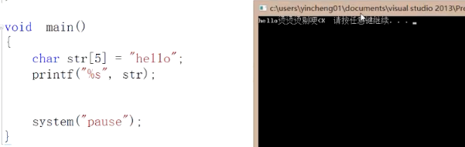

- *p++ 自增 p 还是 p 所指向的变量

后 缀 ++ 和 -- 操 作 符 本 质 上 比 前 缀 一 目 操 作 的 优 先 级 高, 因 此 *p++ 和*(p++) 等价, 它自增 p 并返回 p 自增之前所指向的值。要自增 p 指向的值, 使用(*p)++

